1. Сделать защиту на программу от копирования – пароль, возможно ли это? Хочу передать сотрудникам.

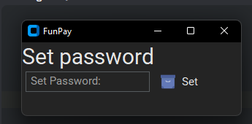

1. Если из логина выкидывает, то пускай статус об этом скажет или предупреждение будет. Выкидывает часто во время работы.
2. Сделать больше строчек для серверов и добавлять, и удалять их самостоятельно

Хочу, чтобы было меньше поле с серверами – уходили вниз строчки с сокращением.

1. Не могу копировать и вставлять инфу через горячие клавиши Ctrl + С

НА АНГЛ РАБОТАЕТ

1. Сохранить все одним нажатием и загрузить целую сессию для разных кнопок.
2. Звук, когда он отправил инфу на сайт, а не смотреть на программу.
3. Сервер Любой как отдельный сервер + англ сервера
4. Нужна кнопка Load для шаблонов в Precise damping. Тут по идее мне нужно всего 2 группы серверов – рф, год, СД как одна группа и все остальные как другая – тут точно нужно решить проблему с размером надписей ИЛИ Сделать кнопку на подбитие цены только на всех русских серверах, без золота
5. Сделать подбитие цены вверх, чтобы программа в диапазоне увидела, что кто-то вышел и можно поднять цену.
6. Прога не должна себя подбивать.

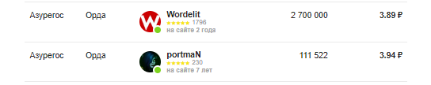

1. Подбивает не точно – СОБРАТЬ СТАТИСТИКУ

|  |  |
| --- | --- |
|  |  |

1. Без кнопки сабмит не посылает 
2. Подбивать под любой тоже   
   На яле 4.28 – но есть чувак с 4.19 на сервере Любой – нужно под него  
   Ставит 4.11 в проге, на выходе 4.12

